一、项目中的异常

1、制造异常

屏蔽 IntegralGrade 中的 @TableField注解

@ApiModelProperty(value = "逻辑删除(1:已删除，0:未删除)")
//@TableField("is_deleted")
@TableLogic
private Boolean deleted;

2、Swagger中测试

测试列表查询功能，查看结果，发生错误，显示响应失败

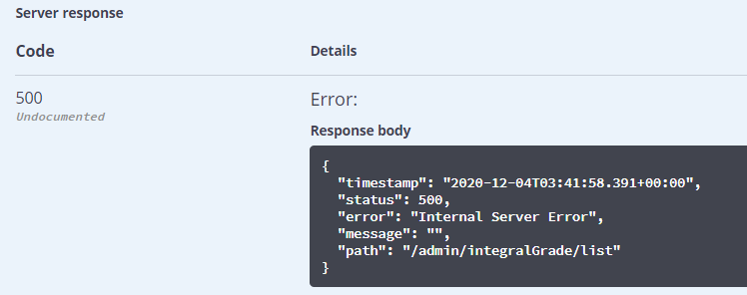

二、统一异常处理

目标：我们想让异常结果也显示为统一的返回结果对象，并且统一处理系统的异常信息，那么需要进行统一异常处理。

1、创建统一异常处理器

finance-common中创建com.gsm.common.exception包，创建统一异常处理器类UnifiedExceptionHandler

package com.gsm.common.exception;

@Slf4j
@Component //Spring容易自动管理
@RestControllerAdvice //在controller层添加通知。如果使用@ControllerAdvice，则方法上需要添加@ResponseBody
public class UnifiedExceptionHandler {

/**
* 未定义异常
*/
@ExceptionHandler(value = Exception.class) //当controller中抛出Exception，则捕获
public R handleException(Exception e) {
log.error(e.getMessage(), e);
return R.error();
}
}

2、service-core添加扫描

添加 "com.gsm.common"

@SpringBootApplication
@ComponentScan({"com.gsm.finance", "com.gsm.common"})
public class ServiceCoreApplication {

3、测试

返回统一错误结果
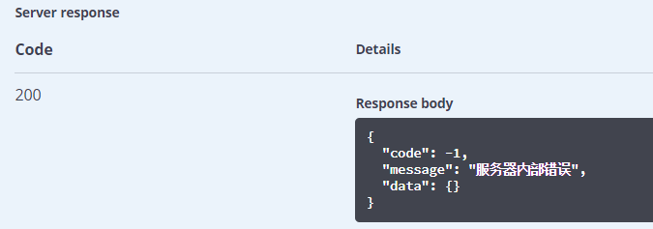

三、处理特定异常

如果我们不想显示统一的“服务器内部错误”，需要个性化的显示异常信息，那么需要针对特定的异常做处理

比如之前的异常实际是sql语法异常
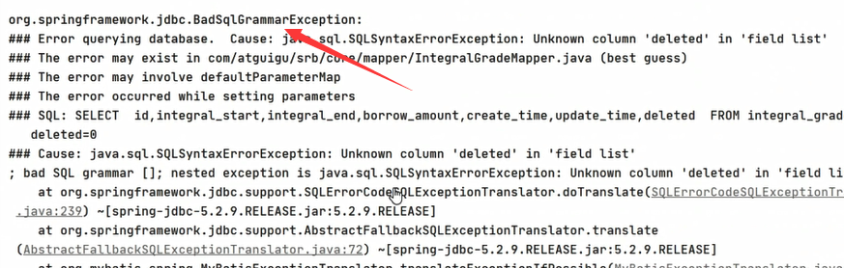

针对这个特定的异常，我们看如何处理。

1、添加依赖
在finance-common中添加jdbc依赖

<dependency>
<groupId>org.springframework</groupId>
<artifactId>spring-jdbc</artifactId>
</dependency>

2、添加异常处理方法

在 UnifiedExceptionHandler 中添加

/**
* 特定异常
*/
@ExceptionHandler(BadSqlGrammarException.class)
public R handleBadSqlGrammarException(BadSqlGrammarException e){
log.error(e.getMessage(), e);
return R.setResult(ResponseEnum.BAD_SQL_GRAMMAR_ERROR);
}

3、测试

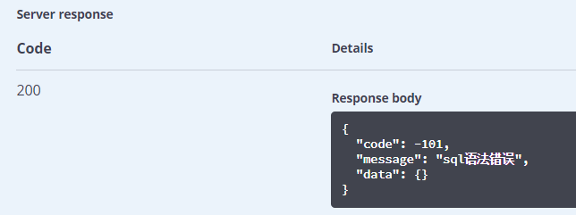

问题：上面的例子虽然针对特定的异常显示个性化的错误信息，但是你会发现，针对每个不同的异常我们都需要在项目中添加对应的处理方法，并捕获对应的异常对象，可能还要针对这个异常添加额外的依赖。这显然不是最好的方式。

方案：此类异常直接抛出，并且用Exception类捕获就可以了。

4、恢复制造的异常

@TableField(value = "is_deleted")

四、自定义异常

目标：使用一个或较少的异常类，可以捕获和显示所有的异常信息。
方案：因此，我们可以创建一个自定义异常类（必须是运行时异常），在程序中抛出这个自定义异常对象，并在统一异常处理器中捕获自定义异常对象

1、创建自定义异常类

package com.gsm.common.exception;

@Data
@NoArgsConstructor
public class BusinessException extends RuntimeException {

//状态码
private Integer code;

//错误消息
private String message;

}

完整的源代码：BusinessException.java

package com.gsm.common.exception;

import com.gsm.common.result.ResponseEnum;
import lombok.Data;
import lombok.NoArgsConstructor;

@Data
@NoArgsConstructor
public class BusinessException extends RuntimeException {

//状态码
private Integer code;

//错误消息
private String message;

/**
*
* @param message 错误消息
*/
public BusinessException(String message) {
this.message = message;
}

/**
*
* @param message 错误消息
* @param code 错误码
*/
public BusinessException(String message, Integer code) {
this.message = message;
this.code = code;
}

/**
*
* @param message 错误消息
* @param code 错误码
* @param cause 原始异常对象
*/
public BusinessException(String message, Integer code, Throwable cause) {
super(cause);
this.message = message;
this.code = code;
}

/**
*
* @param resultCodeEnum 接收枚举类型
*/
public BusinessException(ResponseEnum resultCodeEnum) {
this.message = resultCodeEnum.getMessage();
this.code = resultCodeEnum.getCode();
}

/**
*
* @param resultCodeEnum 接收枚举类型
* @param cause 原始异常对象
*/
public BusinessException(ResponseEnum resultCodeEnum, Throwable cause) {
super(cause);
this.message = resultCodeEnum.getMessage();
this.code = resultCodeEnum.getCode();
}

}

2、添加异常处理方法

UnifiedExceptionHandler类中添加

/**
* 自定义异常
*/
@ExceptionHandler(BusinessException.class)
public R handleBusinessException(BusinessException e){
log.error(e.getMessage(), e);
return R.error().message(e.getMessage()).code(e.getCode());
}

3、修改Controller
在AdminIntegralGradeController的方法中添加异常处理，业务中需要的位置抛出BusinessException自定义异常。

@ApiOperation("新增积分等级")
@PostMapping("/save")
public R save(
@ApiParam(value = "积分等级对象", required = true)
@RequestBody IntegralGrade integralGrade){

//如果借款额度为空就手动抛出一个自定义的异常！
if(integralGrade.getBorrowAmount().intValue() == 0){
//BORROW_AMOUNT_NULL_ERROR(-201, "借款额度不能为空"),
throw new BusinessException(ResponseEnum.BORROW_AMOUNT_NULL_ERROR);
}

boolean result = integrationService.save(integralGrade);

if (result) {
return R.ok().message("保存成功");
} else {
return R.error().message("保存失败");
}
}

4、测试

测试

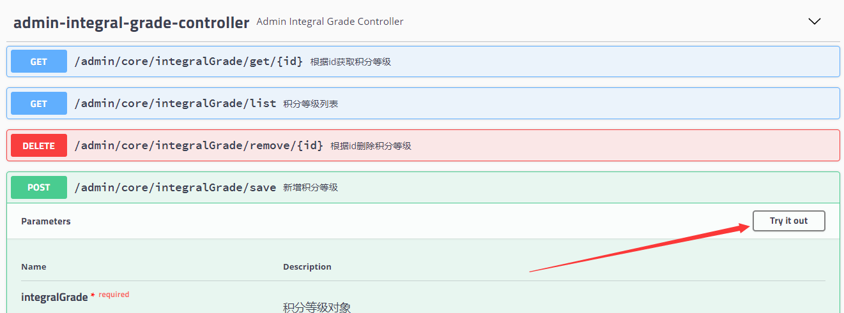

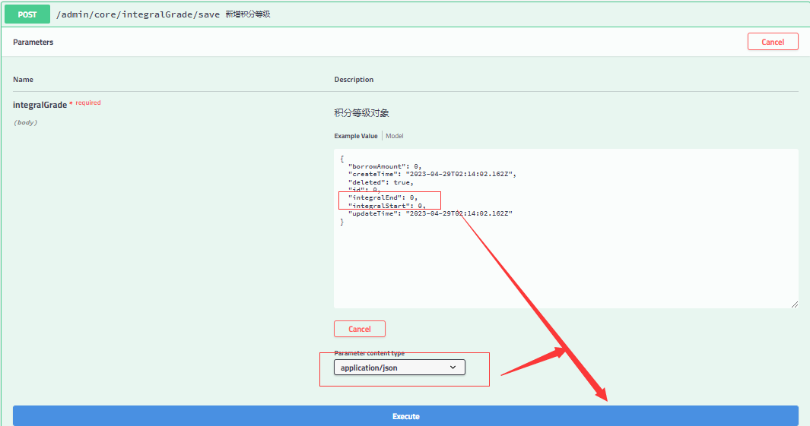

结果
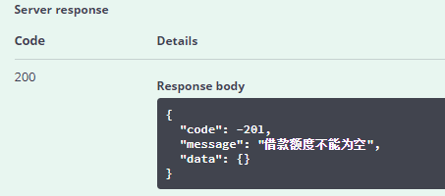

五、异常处理优化

目标：以优雅的 Assert(断言) 方式来校验业务的异常情况，消除 if else

1、什么是断言

package com.gsm.finance.core;

import org.junit.jupiter.api.Test;
import org.springframework.util.Assert;

public class AssertTests {

//if else的用法
@Test
public void test1() {
Object o = null;
if (o == null) {
throw new IllegalArgumentException("用户不存在.");
}
}

//断言的用法：更为简洁
@Test
public void test2() {
// 另一种写法
Object o = null;
Assert.notNull(o, "用户不存在.");
}
}

2、自定义断言

用断言的方式封装异常的抛出

package com.gsm.common.exception;

@Slf4j
public abstract class Assert {

/**
* 断言对象不为空
* 如果对象obj为空，则抛出异常
* @param obj 待判断对象
*/
public static void notNull(Object obj, ResponseEnum responseEnum) {
if (obj == null) {
log.info("obj is null...............");
throw new BusinessException(responseEnum);
}
}
}

完整的源代码：Assert.java

package com.gsm.common.exception;
import com.gsm.common.result.ResponseEnum;
import lombok.extern.slf4j.Slf4j;
import org.springframework.util.StringUtils;
@Slf4j
public abstract class Assert {
/**
* 断言对象不为空
* 如果对象obj为空，则抛出异常
* @param obj 待判断对象
*/
public static void notNull(Object obj, ResponseEnum responseEnum) {
if (obj == null) {
log.info("obj is null...............");
throw new BusinessException(responseEnum);
}
}

/**
* 断言对象为空
* 如果对象obj不为空，则抛出异常
* @param object
* @param responseEnum
*/
public static void isNull(Object object, ResponseEnum responseEnum) {
if (object != null) {
log.info("obj is not null......");
throw new BusinessException(responseEnum);
}
}
/**
* 断言表达式为真
* 如果不为真，则抛出异常
*
* @param expression 是否成功
*/
public static void isTrue(boolean expression, ResponseEnum responseEnum) {
if (!expression) {
log.info("fail...............");
throw new BusinessException(responseEnum);
}
}
/**
* 断言两个对象不相等
* 如果相等，则抛出异常
* @param m1
* @param m2
* @param responseEnum
*/
public static void notEquals(Object m1, Object m2, ResponseEnum responseEnum) {
if (m1.equals(m2)) {
log.info("equals...............");
throw new BusinessException(responseEnum);
}
}
/**
* 断言两个对象相等
* 如果不相等，则抛出异常
* @param m1
* @param m2
* @param responseEnum
*/
public static void equals(Object m1, Object m2, ResponseEnum responseEnum) {
if (!m1.equals(m2)) {
log.info("not equals...............");
throw new BusinessException(responseEnum);
}
}
/**
* 断言参数不为空
* 如果为空，则抛出异常
* @param s
* @param responseEnum
*/
public static void notEmpty(String s, ResponseEnum responseEnum) {
if (StringUtils.isEmpty(s)) {
log.info("is empty...............");
throw new BusinessException(responseEnum);
}
}
}

3、修改controller

在controller中用断言替换if else

Assert.notNull(integralGrade.getBorrowAmount(), ResponseEnum.BORROW_AMOUNT_NULL_ERROR);

六、Controller上层异常
1、异常分类
对异常按阶段进行分类，大体可以分成：进入Controller前的异常 和 业务层异常，具体可以参考下图：

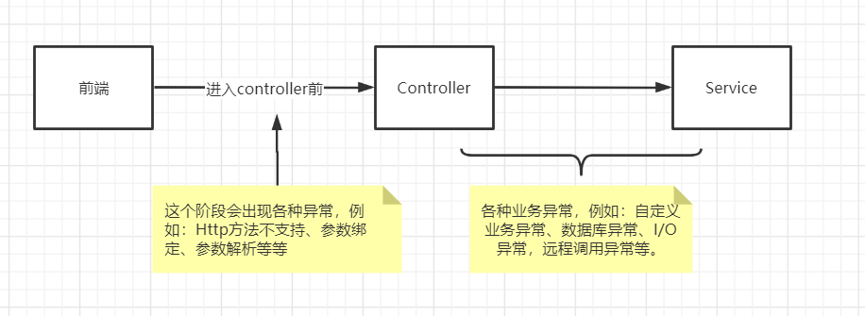

2、处理Controller上层异常

UnifiedExceptionHandler中添加

/**
* Controller上一层相关异常
*/
@ExceptionHandler({
NoHandlerFoundException.class,
HttpRequestMethodNotSupportedException.class,
HttpMediaTypeNotSupportedException.class,
MissingPathVariableException.class,
MissingServletRequestParameterException.class,
TypeMismatchException.class,
HttpMessageNotReadableException.class,
HttpMessageNotWritableException.class,
MethodArgumentNotValidException.class,
HttpMediaTypeNotAcceptableException.class,
ServletRequestBindingException.class,
ConversionNotSupportedException.class,
MissingServletRequestPartException.class,
AsyncRequestTimeoutException.class
})
public R handleServletException(Exception e) {
log.error(e.getMessage(), e);
//SERVLET_ERROR(-102, "servlet请求异常"),
return R.error().message(ResponseEnum.SERVLET_ERROR.getMessage()).code(ResponseEnum.SERVLET_ERROR.getCode());
}

3、测试

在save测试用例中输入非法的json参数，则得到下面的结果。我们可以在控制台日志中查看具体的错误原因。前端只需要返回相对简单友好的提示即可。

